REPORTAGEVOLLEYBALCLINIC

Volleybalster Robin de Kruijf op Missie:

Elk schoolplein hoort sport te hebben
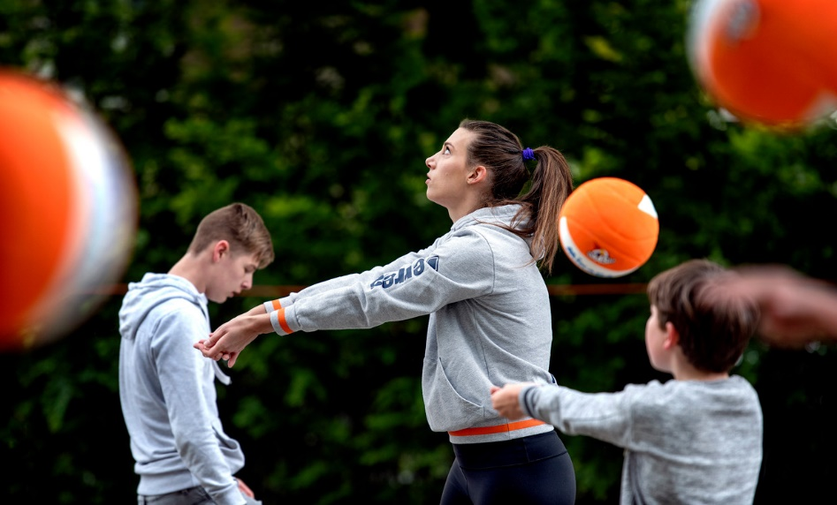 Beeld Klaas Jan van der Weij
Robin de Kruijf tussen de leerlingen van groep 8 van basisschool De Horizon in Hoogland.

Volleybalinternational Robin de Kruijf dook dinsdagmiddag op bij basisschool De Horizon in Hoogland. Ze was op een missie, bedacht door ex-topcoach Joop Alberda. Sport moet het onderwijs weer veroveren. Zelfs in coronatijd.
John Volkers
12 mei 2020, 21:44
Op weg naar Hoogland bedacht volleybalprofessor Joop Alberda dat hij de schoolactiviteit, die hij deze middag ging aftrappen, al sinds 2014 in zijn droomplanning had staan. De gouden volleybalcoach van 1996, nu als technisch directeur in dienst van volleybalbond Nevobo, had destijds om tafel gezeten met een uniek gezelschap voetbaltrainers: Louis van Gaal, Guus Hiddink en Johan Cruijff.
Er moest iets gebeuren met de beweegarmoede van de Nederlandse jeugd, vonden de mannen. Weg van het scherm, terug naar de gymzaal, het sportveld dan wel het zwembad. Het gouden kwartet van de Nederlandse topsportcoaching was het eens over een gezamenlijke stap naar voren, om met name het onderwijs terug te veroveren voor de sport. ‘De sport terug in het curriculum’, is het motto, al zou de in 2016 overleden Cruijff die term nooit gebruikt hebben.
Opiniepeiler Maurice de Hond had initiatiefnemer Alberda aangeraden het juiste moment te kiezen. ‘Maar er was die zomer in 2014 een kopbal van ene Van Persie op het WK tegen wereldkampioen Spanje, er was een MH17 die neerstortte en toen begonnen de competities alweer.’
Het plan van het kwartet, van wie drie mannen met een onderwijsachtergrond, ging een diepe lade in. Tot vorige week. Al betrof dat meer een geïmproviseerd idee.
Schooljeugd in beweging krijgen
Het volleybal, zo redeneerde Alberda thuis achter zijn bureau in Vinkeveen, ligt door de coronacrisis stil in Nederland en de rest van de wereld, waarschijnlijk tot 1 september, mogelijk nog veel langer. Al die ballen en netten zijn niet in gebruik, om van het personeel maar te zwijgen. Of al die coaches en spelers met hun grote kennis van het spel niet op schoolpleinen, grasvelden en parkeerplaatsen konden worden ingezet om de Nederlandse schooljeugd in beweging te krijgen?
Alberda, voorheen ook voorzitter van het trainersplatform NLCoach, keek breder dan zijn eigen sport. Elke sport is welkom om aan te sluiten, met name teamsporten. ‘Want er zijn in Nederland 200 duizend coaches, van wie 20 duizend professioneel.’
Die mannen en vrouwen zitten al bijna negen coronaweken stil. Alleen in voetbal, hockey, tennis en golf zijn er sinds kort weer actieve coaches, voor zover het de omgang met de jongeren betreft. Het seniorensegment heeft nog steeds, grotendeels, rust. Roest die velen niet bevalt en zeker niet het sportdier Alberda.
Zo kwam dinsdagmiddag de halve klas (‘het dinsdag-vrijdag cohort’, aldus leerkracht Marjon Tromp) het schoolplein van basisschool De Horizon in Hoogland opgestormd. Benieuwd naar ‘die mevrouw’, ofwel international Robin de Kruijf die indruk maakte met haar lengte: 1.92 meter. De langste jongen van de klas, naar de aard van de sport het meest geschikt voor volleybal, werd gevraagd of hij zijn lengte wist. ‘Ik ben, ehhh, weet ik veel’, sprak hij, voor hij aan de slag ging met een oranje bal.

Ambassadeur
De Kruijf, als middenaanvaller goed voor twaalf jaar Oranje, was als ambassadeur van het project SchoolVolley+ gestrikt door Alberda, toen zij vorige week eindelijk kon terugkomen uit haar Italië. De competitie was daar definitief afgelast, de Champions League werd niet meer gespeeld en toen mocht De Kruijf ook haar appartement in Conegliano uit.
Ze had daar een balkon om te bewegen en kende de luxe van een fitnessruimte in de kelder van haar volleybalflat. Daar troffen de clubwereldkampioenen uit de wijnstad elkaar; twee om twee. ‘En we kwamen in onze flat bij elkaar over de vloer, ieder op een puntje van de bank’, aldus de Nederlandse topspeelster.
De Kruijf, vanaf volgende maand gesecondeerd door de Italiaanse topscorer Nimir Abdelaziz, zal op uitnodiging het land intrekken om kinderen aan het volleyballen te krijgen. Volgens oud-gymleraar Alberda is het echter vooral bedoeld om kinderen in beweging te krijgen. Een net is er deze middag niet in Hoogland. Er is een oranje touw gespannen. Ook een hoog klimtoestel werkt als net, voor het hoog opzetten en passen van de bal. De Kruijf smasht tussendoor de bal op een fanatiek verdedigd doeltje. Jongens gaan moeiteloos horizontaal tegen de tegels.

Nieuw schoolsysteem
Alberda, het schoolplein overziend, zegt dat deze clinic bedoeld is om namens de sport iets terug te geven aan het basisonderwijs. In zijn stoutste dromen ziet hij na de coronacrisis een nieuw soort schoolsysteem ontstaan. Een deel online onderwijs, een deel klassikaal onderwijs, dan een deel cultuur en tenslotte een deel sport. Er is ruilverkaveling nodig in het onderwijs, nu in de huidige medische crisis blijkt dat de Nederlander niet meer de fitste van deze wereld is. Diabetes, obesitas, het sluipt al op jonge leeftijd de samenleving binnen.
Alberda berijdt zijn stokpaard, namens de volleybalbond, de coachwereld en zichzelf. Hij moest het doen, maar eigenlijk was het wat hem betreft aan de centrale organisatie van de Nederlandse sport geweest. ‘Ik vind dat NOCNSF dit plan had moeten activeren.’

